Проект «Сладкая опасность»
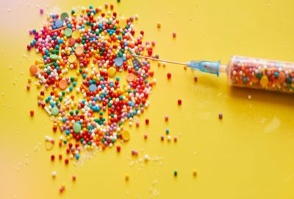
Тематика:
Начальная школа
Автор работы:

Руководитель проекта:

Учреждение:
Класс:
2
В процессе исследовательского проекта по начальной школе "Сладкая опасность" учащейся 2 класса начальной школы была поставлена цель выяснить влияние сладостей на организм человека. Для этого ученица проанализировала справочную литературу по теме и установила основные компоненты, входящие в состав сладостей, и уровень их влияния на здоровье.

Подробнее о проекте:
В индивидуальном исследовательском проекте по окружающему миру "Сладкая опасность" ученица 2 класса школы рассказывает о том, когда и где появились сладости и что они из себя представляли изначально, а также какое разнообразие сладостей представлено на сегодняшний день в кондитерском мире. В работе дается развернутая характеристика домашней и заводской выпечки.
В своей исследовательской работе в начальной школе "Сладкая опасность" обучающаяся 2 класса выяснила, почему употребление сладкого может быть вредным для нашего организма, а также в процессе практической работы самостоятельно изготовила некоторые виды сладостей. В тексте детского проекта можно ознакомиться с полезными советами о правильном употреблении сладкого в пищу.

Оглавление
Введение
1. История появления сладостей.
2. Разнообразие сладостей
3. Влияние сладостей на зубы.
4. Заводская и домашняя выпечка.
5. Полезные советы о сладком.
6. Экспериментальная часть.
7. Анализ результатов анкетирования.
8. Практическая часть.
9. Выводы, полученные экспериментальным путем.
Заключение
Список используемой литературы
Приложение

Введение
Все дети и многие взрослые очень любят сладкое. Если у ребёнка есть выбор между конфетой и фруктами, овощами, ягодами, супом или мясом, он всегда выберет конфету. Всегда.
Причина в том, что сладкий вкус мы пробуем самым первым. Мамино молоко и молочная смесь сладкие. И этот вкус доставляет детям удовольствие с самого рождения. Углеводы, которые есть в продуктах со сладковатым и сладким вкусом, дают силы, когда приходит усталость, помогают думать быстрее, при умственных нагрузках.
В ходе своей работы я попыталась исследовать или проверить правильность суждений о вреде сладостей.
Цель: выяснить влияние сладостей на организм человека.
Задачи:
- изучить и проанализировать информацию по вопросу исследования в научной литературе и Интернете;
- провести эксперимент для изучения влияния сладостей на организм человека.
- провести обработку результатов;
- сделать выводы и дать рекомендации по результатам исследования;
Методы исследования:
- работа с информационными источниками, интернет-ресурсами
- консультация у медицинских работников
- эксперимент
- наблюдение
- сравнение
- анализ и обобщение информации
- опрос
Объект исследования: карамель, мармелад, шоколад, конфеты M&M’s.
Гипотеза: Мы предположили, что если больше узнаем о влиянии сладостей на наш организм, то сможем сделать правильный выбор: полезны или вредны сладкие продукты.
Работая с интернет – ресурсами я узнала, что сладкие продукты помогают организму вырабатывать «гормон счастья». От этого поднимается настроение и появляется чувство радости. Так же сладкое является основным источником энергии для организма, необходимо для выработки гормонов и поддержания работы мозга.
И, вместе с этим, в конфетах очень мало полезных веществ, и их нельзя есть каждый день вместо основной еды. Если мы едим сладкое слишком часто или в больших количествах, то ухудшается не только наша фигура, зубы и аппетит, но и память. Учёные доказали, что большое количество сладостей делает человека зависимым от сладкого. Ученые из Калифорнийского университета в процессе научных исследований сделали интересные выводы. Они провели исследования 803 школах-интернатах для несовершеннолетних, где из рациона питания детей исключили сахар и сладости, заменив его фруктами и овощами.
Результаты эксперимента превзошли все ожидания: через год оценки детей выросли в среднем на 1 балл.
Получается, что сладкое не только полезно, но и вредно. Полезно, если нужно быстро восстановить силы для новых нагрузок, в период умственных нагрузок. Если употреблять его в пищу разумно и в меру, ничего плохого в этом нет. И вредно, если есть только его постоянно, если заменять им основную пищу.

История появления сладостей
Слово «конфета» переводится с латыни как «приготовленное снадобье». Первые конфеты продавались в аптеках. Это были засахаренные или переработанные в варенье фрукты, и их использовали как лекарство.
Первые кондитеры появились в Древнем Египте, где знатные граждане всегда отличались любовью к кулинарным изыскам: поскольку сахар тогда еще не был известен, они варили конфеты из меда и фиников.
В Древнем Риме рецепт конфет из орехов, маковых зерен, меда и кунжута держался в строжайшей тайне.
На Руси конфеты готовили так же из меда, ягод и фруктов. Роль конфет выполняли варенные в меду яблоки, груши и сухофрукты. Крестьяне готовили угощение из клюквы и малины в сахарно-медовой глазури.
Когда в Европе стало появляться большое количество сахара, кондитерское дело стало еще одним видом искусства. Французы засахаривали фрукты и разрабатывали новые рецепты. Французские летописи рассказывают о том, как конфеты сыграли важную роль при дворе. В 1715 году канцлер (Канцлер — высшее должностное лицо, возглавлявшее королевскую канцелярию и архив, хранившее государственную печать.) завоевал расположение французского короля Людовика XV, преподнеся ему огромное блюдо с конфетами! Впрочем, чем же еще можно было покорить сердце монарха, которому тогда было всего пять лет?
Шоколад же был придуман ещё до открытия Америки Колумбом. Благодаря археологическим находкам, была обнаружена первая цивилизация, употреблявшая в пищу какао-бобы – индейцы Ольмеки. На стенах гробниц, которые принадлежали их жрецам, ученые увидели картины производства горького пенного холодного напитка из молотых семян, испробовать который могли только самые значимые люди племени. Сами семена были обнаружены рядом с останками жрецов. Брали они их в загробный мир как плату богам или для других целей – неизвестно.
Цивилизация Ольмеков вскоре исчезла, их место заняла расширяющаяся империя Майя. Они начали организовывать плантации и выращивать какао-бобы в огромных количествах. Для них это была не просто пища, а лекарство и неотъемлемая часть проведения кровавых ритуалов.
Все отношение к какао-бобам полностью перешло от Майя к Ацтекам.
Первым европейцем, испившим дивный напиток, стал Христофор Колумб. В 1502 году во время своей четвертой экспедиции в Америку. Индейцы приветствовали его как знатного гостя, поэтому к столу был подан шоколад. Впечатленный вкусом, Колумб погрузил на корабль «Санта-Мария» ящик какао-бобов и преподнес в дар королю Фердинанду Второму.
Однако наряду с другими привезенными сокровищами, ящик с непримечательными семенами так и остался без внимания знати. На этом путь шоколада в Европу мог бы прерваться, если бы не испанец Эрнан Кортес, отправившийся в плаванье через двадцать лет после Колумба.
Его прибытие в империю индейцев привело к огромным изменениям на территории Америки. Ацтеки процветали, а их последний император Монтесума выпивал по 50 чашечек напитка в день и прожил до 57 лет, притом, что среднестатистический житель империи в то время умирал в 30 лет.
На пирах, устраиваемых Ацтеками, «белым богам» подавался самый лучший чоколатль. Напиток так понравился Кортесу и команде, что многие корабли экспедиции на обратном пути были просто до упора забиты какао-бобами. И в этот раз шоколад прочно закрепился в Европе.
Привезенная Кортесом диковинка стала медленно набирать популярность и частенько применяться как лекарственное средство. Чтобы малыши ели горькую смесь, предприимчивые повара сделали напиток еще более привлекательным – они подогрели чоколатль и добавили в него вместо перца тростниковый сахар, мед, корицу и мускатный орех. Такой шоколад в итоге и стал излюбленным напитком при испанском дворе. Этот шаг приблизил лакомство к тому виду, который мы знаем сейчас.

Разнообразие сладостей
Важно не только как мы едим сладости, но и какую сладкую пищу мы выбираем. Фрукты и сухофрукты, домашние молочные коктейли, шоколад, мёд полезнее конфет, от которых портятся зубы. Но мёд и шоколад, и некоторые фрукты могут вызывать аллергию.
Детские творожки и соки, молочные десерты и напитки часто совсем не так полезны, как рассказывает об этом реклама. Взрослые могут помочь нам выбрать лакомство, которое не навредит здоровью.
Мёд. В 100г этого продукта содержится суточная норма железа, магния и марганца. Смело переходите на мёд, если у вас, конечно, нет аллергии на продукты пчеловодства. Мед не только обладает антимикробными свойствами, он также незаменим при простудах, бессоннице и даже запорах. Калорийность (в 100г) – 320 ккал.
Мармелад. Оказывается, необыкновенно полезен пектин, которым богат мармелад, так как способен выводить из организма токсины, а также радионуклиды и соли тяжелых металлов, мармелад помогает очистить организм от «плохого холестерина». Калорийность (в 100г) – 290 ккал.
Сухофрукты. Они богаты не только клетчаткой (особенно урюк и финики), но и железом, а также магнием – веществами полезными для правильной работы сердца, желудочно-кишечного тракта и сосудов. Калорийность (в 100г) – 240 - 270 ккал.
Зефир. Он хоть и является далеко не самым полезным десертом, но все же принесет меньше вреда, чем конфеты и пирожные. Зефир содержит большое количество белка, железо и фосфор. Калорийность (в 100г) – 300 ккал\
Хотелось бы немного рассказать о всеми любимом шоколаде. Его история очень интересна.
Шоколад знают и любят все. Сладкий, тающий во рту, ароматный…
Если я попрошу вас закрыть глаза и представить себе шоколад, многие сразу же подумают о твёрдой и гладкой коричневой плитке. Возможно, это будет шоколад с начинкой: с орехами, изюмом или хрустящими шариками. А может, воображение нарисует вам пористый шоколад, наполненный воздушными пузырьками.
Но мало кто представит себе чашку с горячим напитком.
А ведь именно в таком виде на протяжении долгого времени употребляли шоколад. В самом начале истории это был напиток горький и острый, а стоил так дорого, что лишь очень богатые люди могли позволить себе чашечку.
А ещё у шоколада теперь есть собственный праздник - 11-ого июля отмечают Всемирный день шоколада. В 2009-ом году накануне этого праздника в городе Покрове Владимирской области установили первый в мире памятник шоколаду. Он представляет собой высокую бронзовую статую феи в смешной шляпе и с шоколадкой в руке. Если будете когда-нибудь в Покрове, обязательно навестите эту необычную скульптуру.

Влияние сладостей на зубы
Узнать больше
РЕКЛАМА
youtube.comрекламаУзнать больше
Все сладости содержат сахара - глюкозу, сахарозу, фруктозу и др. Сахароза образует молочную кислоту, повышающую кислотную среду во рту. Результат -зубная эмаль остается незащищенной, и как следствие -угроза кариеса.
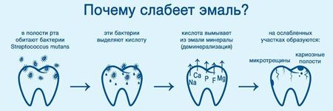
В виде схемы это можно представить так:
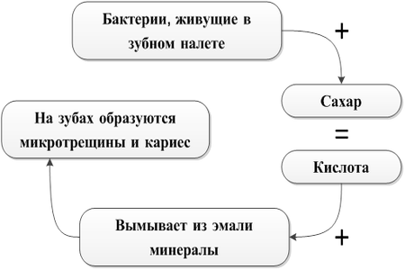
Соответственно, мы сами — добровольно и получая удовольствие от вкуса — создаем во рту питательную среду для бактерий и портим зубы. Причем получается замкнутый круг: мы едим карамель, стараемся ею подольше насладиться, в это время идет активное питание бактерий и стимулируется выработка молочной кислоты, которая становится причиной разрушения эмали зуба и появления кариеса.
Кариес – это медленный процесс разрушения твердых тканей зуба.
Он развивается при участии бактерий в составе зубного налета.
Недостаточно хорошая гигиена полости рта, приводит к накоплению зубного налета. Бактерии, в составе налета, превращают пищевые остатки на зубах, в органические кислоты. При контакте с зубной эмалью, эти кислоты растворяют ее.
Берегите зубы и следите за здоровьем полости рта.

Заводская и домашняя выпечка
Так трудно сдержать себя и пройти мимо витрины с пышными тортами, разноцветными пирожными и ничего не купить. Магазинные сладости очень привлекательно выглядят и пользуются немалым спросом среди покупателей. Но, кроме лишних калорий, магазинный торт нередко прячет в себе много опасных ингредиентов.
Современная кондитерская выпечка очень часто не имеет ничего общего с классическими рецептурами наших любимых тортов, ведь раньше пищевая промышленность не была знакома ни с одним консервантом и химическими добавками. Возможно, сегодня в это трудно поверить, но не только домашние, но и магазинные торты раньше выпекались только из натуральных продуктов на основе яиц и сливочного масла.
«В процессе изготовления кондитерских изделий часто используются растительные сливки, которые являются альтернативой натурального йогурта и сыра. В состав растительных сливок входят смеси растительных жиров, например, соевого, кокосового, пальмового масла, смеси сахара с регуляторами кислотности, эмульгаторами, ароматизаторами. С целью экономии на натуральных компонентах такая замена вполне оправдана. Изучая состав кондитерского изделия, обратите внимание на то, чтобы на основе бисквита были яйца (а не искусственный яичный порошок), натуральный йогурт (а не его искусственный эквивалент), сливочное масло (а не его аналог - маргарин).
Принято считать, что домашняя выпечка является очень полезной и употреблять в пищу стоит только ее. Самое главное качество, которым обладают домашние пироги, хлеб и торты - это любовь и забота хозяйки, которая их готовила. Ни один вид хлебобулочных изделий с завода не обладает данным качеством.
Натуральные компоненты, которые используются во время домашнего приготовления, содержат меньше концентратов и вредных составляющих.
Поэтому стоит искать альтернативную замену вредным ингредиентам:
- вместо магазинных яиц лучше покупать фермерские, домашние;
- вместо ароматизаторов использовать корицу, ванилин, тертую цедру лимона или апельсина;
- вместо магазинного сливочного масла использовать густые сливки или масло, произведенное на ферме;
- вместо разрыхлителей добавлять в тесто гашеную соду.
Качество начинки также должно быть высшего качества. Будь - то варенье, овощная или фруктовая смесь. Каждый плод подбирается с особой тщательностью. И перед приготовлением хозяйка полностью очищает его, уделяя данному этапу должное внимание.
Домашняя выпечка всегда готовится с любовью. Именно это позволяет получить не только очень вкусное, но и полезное изделие.
Во многих случаях выпечка оказывается поставщиком полезных элементов, особенно когда для начинки используются сухофрукты, пряности и ягодные джемы. В традиционных булочках содержатся витамины В1, В2, РР. В небольших количествах присутствуют такие вещества:
— натрий, калий, кальций, магний, фосфор, железо.
Наконец, сладкая домашняя выпечка улучшают эмоциональный тонус и повышают настроение. Выбирайте только полезное для своего организма.
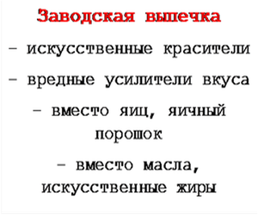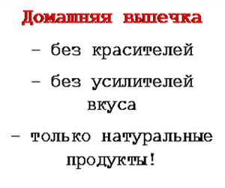
В сравнение видно, что домашняя выпечка наиболее полезна и безвредна, чем заводская. Для домашней используют только натуральные продукты, а для заводской, более дешевые заменители. Поэтому, я рекомендую готовить десерты дома, так вы сохраните свое здоровье, порадуете семью, приготовленными сладостями, и сэкономите деньги на дорогих и вредных заводских тортов, и пирожных.

Полезные советы о сладком

Переподготовка по БДД. Дистанционно!
Проф. Переподготовка по БДД. 8 000₽. 262ч. Диплом. Дистанционно. Групп. Скидки. Звоните!
Реклама
Скрыть рекламу:
Не интересуюсь этой темой
Товар куплен или услуга найдена
Нарушает закон или спам
Мешает просмотру контента

Дизель генератор ДЭС 30 кВт АД30 т400 с баком 110 л
Дизельный генератор 30 кВт. Доставка по РФ. Испытан под нагрузкой...
Реклама
Скрыть рекламу:
Не интересуюсь этой темой
Товар куплен или услуга найдена
Нарушает закон или спам
Мешает просмотру контента

ПОЛЕЗНЫЙ СОВЕТ: ЕШЬ СЛАДКОЕ ДО 14-00
После двух часов дня не только сладкое, но и все углеводы типа каш и макарон не перерабатываются, и уходят в формирование жирового запаса. Поэтому, если хотите полакомиться – сделайте это до обеда.
Кстати, ученые доказали, что любое сладкое, съеденное в 7-8 утра, полностью перерабатывает организмом и вообще не откладываются в жир. Чем не отличный повод встать пораньше?
ПОЛЕЗНЫЙ СОВЕТ: НЕ ЗАПИВАЙТЕ СЛАДКОЕ ЧАЕМ
А лучше – вообще не имейте привычки пить чай с чем-то. Этому есть три очень важные причины.
Во-первых, запивая сладкое чаем, вы разбавляете его приторный вкус
Во-вторых, горячий чай притупляет истинный вкус шоколада и делает его просто чем-то приторным во рту. Никакого удовольствия.
И в-третьих, жидкость, которая отправляет вместе с едой в организм, разбавляет желудочный сок и существенно замедляет процесс пищеварения. Как результат – в вас сохраняется больше калорий и, соответственно, килограммов.

Анализ результатов анкетирования
Чтобы собрать информацию для своей исследовательской работы, я провела анкетирование среди учеников 2 «А», «Б» и 4 «Б» классов
Любишь ли ты сладости?
А) Да
Б) Нет
В) Безразлично отношусь к сладостям
Какие сладости предпочитаешь?
А) Шоколад
Б) Ириски
В) Карамель, Чупа-Чупс
Г) Мармелад
Сколько съедаешь конфет в день?
А) 1-3 Б) до 10 Г) 10-20
Можешь ли ты отказаться от сладкого (от конфет)?
А) Да
Б) Нет
Полощешь ли ты зубы после конфет?
А) Да
Б) Нет
Сколько зубов тебе лечили?______
и получила следующие результаты:
На вопрос «Любишь ли ты сладкое?» 80% опрошенных детей любят сладкое и только 3% - нет.
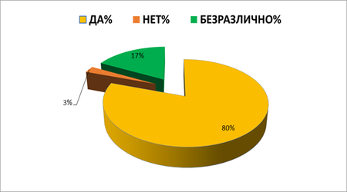
На второй вопрос «Какие сладости предпочитаете?», большая часть детей предпочитают шоколад, второе место по популярности занимает карамель.
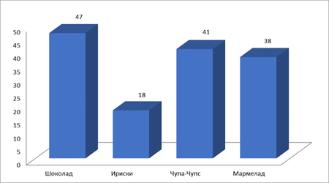
Далее узнала, сколько сладкого съедают дети за день. 53% - съедают 1-3 конфеты в день.
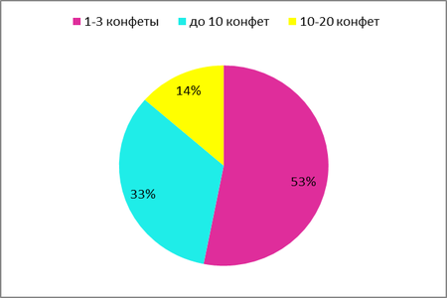
Про гигиену полости рта могу сказать, что 49 детей из 81 опрошенного полощут рот после конфет, это правильная привычка.
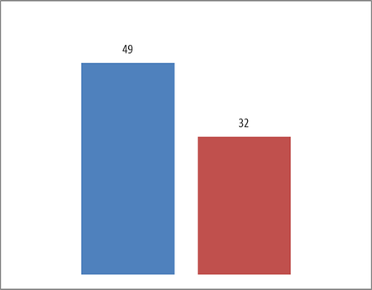

Практическая часть
РЕКЛАМА
Переподготовка по БДД. Дистанционно!
РЕКЛАМА
Профессиональная переподготовка БДД
Опыт №1. Кто быстрее?
Цель: выяснить, какая сладость растворится быстрее остальных и меньше всего навредит зубам.
В теплую подкисленную воду я опустила шоколад, мармелад и карамель Чупа-Чупс и засекла время (Приложение Рис.1). Быстрее всего растворился шоколад (за 1м 32сек). Мармелад растворился за 3м 44сек. Чупа –Чупс растворялся долго - 21м 15сек. Из этого опыта я поняла, что карамель растворяется во рту очень долго. И все это время во рту образуется кислота, разрушающая зубы.
Как показал эксперимент, карамель Чупа-Чупс растворяется длительное время. И все это время, пока мы едим карамельку, ею питаемся не только мы, но и бактерии.
Вывод: Чупа – Чупс и карамель вредят зубам сильнее всего.
Опыт №2. Кто сильнее?
Цель: проверить как сладости влияют на яичную скорлупу.
В яичной скорлупе много кальция, как и в наших зубах. Я предположила, что если сладости вредят зубам, они изменят яичную скорлупу.
Вареные яйца я поместила в концентрированные растворы:
- 1 – в раствор из мармелада,
- 2 – в раствор из шоколада
- 3 – в раствор из Чупа – Чупсов.
Яйца были в растворе с 9 февраля по 22 февраля –почти 2 недели.
Когда я достала их из раствора, яйца были окрашены в цвета сладостей. Но никаких повреждений и трещин не было. Лишь на скорлупе, находившейся в растворе Чупа – Чупса были множественные углубления. (Приложение. Рис 2) Я предположила, что эта скорлупа стала хрупкой. Так и есть – скорлупа раскрошилась от легкого удара. Частицы скорлупы были очень мелкими.
Яйца из других растворов были заметно крепче – их нужно было ударять сильнее, чтобы разбить. И они разбивались по-другому – на крупные части.
Вывод: долгое воздействие сахара делает скорлупу яйца слабее, следовательно слабеет и зубная эмаль.
Опыт №3. Самый яркий.
Цель: Узнать о веществах, способных окрашивать еду. Убедиться, что в конфетах имеются химические красители.
Я намочила салфетку и завернула туда конфеты M&M’s зеленым цветом.
На мелкой терке натерла свеклу и морковь, затем отжала сок.
В стакан с чистой водой добавила немного сока свеклы – вода окрасилась. Значит в свекле есть вещества, способные окрашивать.
Вторую салфетку я промокнула в свекольный сок.
Третью салфетку я промокнула в морковный сок.
Что я наблюдала? Салфетка в которой были завернуты конфеты окрасилась в яркий зеленый цвет ( Приложение. Рис 3). Салфетки, которые были в свекле и моркови имеют ненасыщенный бледный цвет. Так же они легко отмылись в проточной воде, в отличие от салфеток с искусственным красителем.
Вывод 1: в овощах и фруктах содержится окрашивающее вещество. Но краска от конфет на салфетке была очень яркого цвета, а краска из сока овощей – бледная.
Вывод 2: Для украшения сладостей, производители используют искусственные красители, что вредно для здоровья.
Опыт №4 Шипящая конфета.
Цель: Увидеть реакцию пищевой соды и кислоты.
В кулинарии часто используют уксус, который добавляют в соду. Сода, при взаимодействии с кислотой шипит и пузырится (происходит выделение углекислого газа).
Я добавила в стакан с карамелькой соды, и увидела ту же реакцию: вода зашипела и запузырилась ( см. приложение). Это говорит о том, что в Чупа-Чупсе есть кислота.
Вывод: В Карамели Чупа –Чупс имеется кислота, которая вредна не только зубам, но и желудку.
Опыт №5 Домашняя конфета.
Я узнала, что существует другой вид сахара, содержащийся во всех фруктах – фруктоза, она не вредна для зубов. Поэтому фрукты и ягоды, а также сухофрукты можно добавлять в состав конфет, заменяя в них обычный, вредный для зубов, сахар.
Мне захотелось поэкспериментировать – создать свои, полезные конфеты.
Приготовление:
- Для начала хорошо вымоем и обдадим кипятком сухофрукты.
- Хорошо вымытые сухофрукты измельчим при помощи мясорубки
- Грецкие орехи тоже измельчаем.
- Смешиваем измельченные орехи и сухофрукты и приступаем к формированию конфет в виде шариков (см. Приложение рис 4).
- Готовый шарик обваляем в какао или кокосовой стружке и положим на блюдо. Готовые конфетки можно отправить на несколько часов в холодильник, чтобы они лучше застыли.
Вывод: я получила полезное, сладкое, вкусное, натуральное лакомство, которое не вредит зубам (см. Приложение).

Выводы, полученные экспериментальным путем
Вывод 1: сладости должны находиться во рту наименьшее количество времени, лучше съесть 2-3 шоколадные конфеты, в течение дня, чем держать во рту некоторое время карамель. После поедания сладкого необходимо прополоскать зубы водой. Вода нейтрализует кислоту и очищает зубы от остатков сладкого.
Как показал наш опрос, большая часть детей полощут зубы (49 чел из 81 опрошенного) – и это очень хорошо.
Вывод 2: сладость не должна прилипать к зубам, так как это опять будет вести к образованию кислоты и повреждению эмали зуба. Так же плохо, если сладость с кислинкой - это будет усиливать действие кислоты, образованной бактериями.
Из результатов анкетирования я узнала, что дети предпочитают чаще всего шоколад (47 голосов), а ириски, которые прилипают к зубам – на последнем месте (18 голосов). Правда, карамели Чупа-Чупс, которые находятся во рту длительное время тоже в лидирующей позиции. И это огорчает.
Вывод 3: Конфеты из магазина содержат химические красители, для придания более привлекательного вида. Эти красители способны провоцировать аллергические реакции в организме, появление высыпаний или зуда на коже.
Я поняла, что если конфета выглядит красиво, ярко, привлекательно – ее очень хочется съесть, но нужно помнить, что эта яркая глазурь имеет в составе химический краситель. Нам есть из чего выбирать: можно полакомиться вкусной домашней выпечкой, натуральными конфетами, шоколадом. Нужно делать только правильный выбор.
Вывод 4: Карамель Чупа-Чупс содержит в своем составе кислоту. Держа во рту эту сладость нужно помнить: вы вредите зубам и желудку.
Вывод 5: существует другой вид сахара, содержащийся во всех фруктах – фруктоза. Она не вредна для зубов, не накапливается в организме. Поэтому фрукты и ягоды, а также сухофрукты можно добавлять в состав конфет, заменяя в них обычный, вредный для зубов сахар.
Я приготовила такие конфеты, и мы с братом их сразу съели. И вкусно, и полезно.
Вывод 6: необходимо тщательно чистить зубы, чтобы не образовывался зубной налет, в котором живут и размножаются опасные бактерии.

Заключение
Работая над проектом, я узнала, что есть польза от сладостей, есть и вред. Не стоит их есть очень много.
Польза:
- Сахар активизирует кровообращение в головном и спинном мозге, и в случае полного отказа от сахара могут наступить склеротические изменения.
- Сахар существенно уменьшает опасность поражения бляшками кровеносных сосудов, а значит, предотвращает тромбозы.
- Артриты у сладкоежек бывают гораздо реже, чем у людей, отказывающих себе в удовольствии побаловаться сладеньким.
- Сахар помогает наладить работу печени и селезенки. Именно поэтому людям с заболеваниями этих органов часто рекомендуют диету с повышенным содержанием сладкого.
- Сахар делает нас счастливыми. Во время приступов горя мы съедаем что-нибудь сладенькое, после чего наша поджелудочная железа вырабатывает инсулин, который в свою очередь приводит к выделению серотонина - гормона счастья.
- Сахар дает нам энергию. При поступлении в организм сахар преобразуется в глюкозу, снабжающую нас энергией.
- Вместо сахара полезнее пользоваться мёдом или фруктами, которые содержат фруктозу. Фруктоза не задерживается в крови, не вызывает накопления жира и повышения концентрации холестерина.
- Фрукты и ягоды особенно полезны организму благодаря содержанию в них витаминов, органических кислот и минеральных солей. Пчелиный мёд также содержит витамины, органические кислоты, соли, ферменты, белки.
Вред
- Сладкое портит фигуру. Сахар – весьма калорийный продукт, но при этом он не содержит практически никаких витаминов, клетчатки и минеральных веществ. Кроме того, часто сахар поступает в организм в сочетании с жиром – в виде тортиков и пирожных, что приводит к ожирению.
- Сахар вреден для зубов, он способствует образованию кариеса. Соединяясь с зубным налетом, сахар повышает уровень кислотности во рту. Кислота разъедает зубную эмаль и начинается кариес.
- Чрезмерное потребление сахара способствует развитию сахарного диабета, снижает уровень зрения, приводит к сонливости.
- Я сделала вывод, что конфеты можно и нужно заменить на мёд, сухофрукты, шоколад и фрукты.
- В процессе работы над проектом я научилась создавать презентации, работать в текстовом редакторе, заполнять электронные таблицы. Я освоила некоторые способы изготовления натуральных конфет, наблюдала за, тем как окрашивают воду красители в конфетах, как влияет сахар на яичную скорлупу.
- В ходе работы над проектом я нашла ответы на все поставленные вопросы, сумела изготовить полезные конфеты, рассказала одноклассникам и другим ребятам об итогах работы. Многим понравилось, некоторые заинтересовались моими экспериментами.
- Таким образом, я считаю, что цель и задачи, поставленные мной в начале работы, достигнуты. Гипотеза исследования полностью подтвердилась: все сладости имеют как вредные свойства так и полезные и главное их можно изготовить в домашних условиях

Список литературы
- Вредные и полезные сладости. Электронный ресурс
- Мучные кондитерские изделия // Энциклопедия молодой семьи Электронный ресурс.
- «Кому шоколада?». Автор - Юлия Иванова, 1993 г.
- 8 фактов о сахаре, которых вы могли не знать. Электронный ресурс
- Горькая правда о сахаре. Электронный ресурс
- «Мифы о сахаре». Автор – Наталья Фадеева, 2015 г.
- Классификация сладостей. Электронный ресурс

